Guía de Trabajo
Historia y Geografía 6° Básico
“Los derechos fundamentales de las personas”

NOMBRE:
CURSO: | 6° Básico. | FECHA
OBJETIVO DE LA CLASE | Identificar los derechos fundamentales de las personas, a través de la elaboración de un listado, utilizando el cuaderno y el libro del estudiante. (OA17).

Lea el documento y a continuación desarrolle las siguientes actividades:

LOS DERECHOS FUNDAMENTALES DE LAS PERSONAS

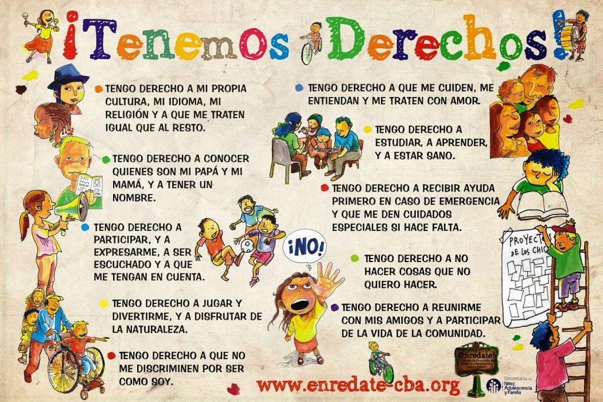
Los derechos son una parte importante de nuestras vidas, aunque no siempre seamos conscientes de esto. Poder tomar decisiones de manera libre, ir al colegio, acceder a tratamientos cuando estamos enfermos o poder expresarnos sin miedo son derechos fundamentales que ejercemos día a día. Por eso están establecidos en la Constitución.

Uno de los grandes avances del siglo XX ha sido la consagración de los derechos fundamentales de las personas estipulados en la Declaración Universal de los Derechos Humanos.

Para que este conjunto de derechos sean respetados es fundamental que los distintos Estados los reconozcan por medio de sus constituciones y por la firma de convenios y tratados internacionales.

Particularmente, el Estado de Chile ha firmado 11 convenios internacionales de derechos humanos, con lo cual se compromete a cumplir lo que allí se establece y realizar las modificaciones necesarias para que las leyes del país garanticen el cumplimiento de estos acuerdos.

El Estado de Chile y su sociedad están sometidos a un ordenamiento jurídico en el que se reconocen, garantizan y respetan los derechos fundamentales de las personas, lo que se denomina Estado de derecho.

ACTIVIDADES
- Define con tus palabras que entiendes por derechos de las personas.
________________________________________________________________________________________________________________________________________________
_________________________________________________________________________
- Piensa y elabora un listado de 20 derechos que tienes como estudiante en el Colegio.

 | DERECHO
1 | Tengo derecho a recibir buenas explicaciones de los aprendizajes (ejemplo)
2
3
4
5
6
7
8
9
10
11
12
13
14
15
16
17
18
19
20

